Specifikace kompresoru

ATLAS COPCO GA5, GA7, GA11 TM tlak 7,5 – 8,5 – 10 – 13 bar

Stacionární, vzduchem chlazený, jednostupňový, šroubový kompresor se vstřikem oleje. Kompresor je poháněn vzduchem chlazeným 3 fázovým elektrickým motorem. Šroubový element je spojen s elektromotorem klínovým řemenem. Kompresor je zabudovaný v odhlučněné karoserii.

Verze Full-Feature
Zákazník má možnost zvolit verzi FF, kdy je kompresor navíc vybaven kondenzačním sušičem stlačeného vzduchu zabudovaným ve společné odhlučněné karoserii s kompresorem a je vybaven plovákovým odvaděčem kondenzátu. Integrovaný sušič snižuje max. tlak kompresoru o 0,25bar.

Verze Tank-Mounted = na vzdušníku
V této verzi je kompresor umístěn na vzdušníku o objemu 270 litrů (nebo volitelně i 500 litrů) – i v tomto provedení jsou k dispozici všechny zmíněné varianty kompresorů.

Součástí soustrojí je:
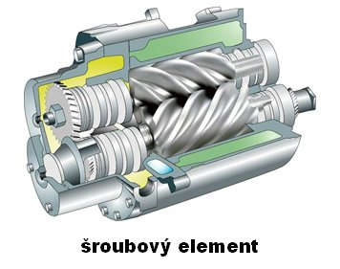
- šroubový element se vstřikem oleje, jehož součástí jsou asymetrické šroubové rotory patentované firmou Atlas Copco
- odlučovač oleje ze vzduchu s odlučovací vložkou, který slouží současně jako olejová nádrž
- chladič oleje a filtr oleje s termostatickým obtokovým ventilem
- pojistný ventil a ventil minimálního tlaku, se zpětným ventilem
- suchý filtr vzduchu na sání (99,9% účinnost, pevné částice max. 3μm)
- axiální chladící ventilátor poháněný vlastním elektromotorem
- dochlazovač vzduchu s automatickým odvaděčem kondenzátu

Regulace kompresoru: dvoustupňová (zatíženo-odlehčeno) s následným vypnutím.

Ovládací panel: řídící elektronický regulátor Elektronikon s LCD displejem:
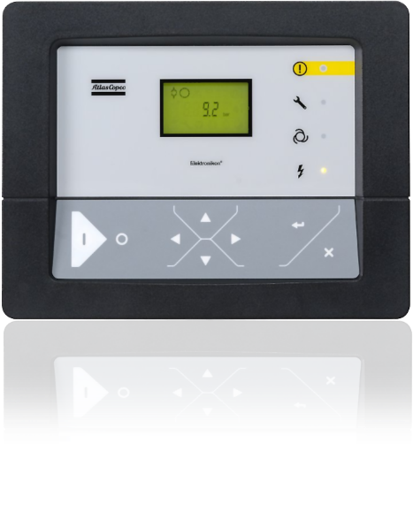
- automatické řízení kompresoru se zobrazením aktuálního provozního stavu kompresoru
- přesné řízení požadovaného provozního tlaku
- ochrana kompresoru – výstrahy a poruchové odstavení
- upozornění na potřebu servisu
- automatické opětné spuštění po výpadku napětí
- informace o provozních hodinách, počtu startů a měřených datech
- komunikace pomocí grafických symbolů a čísel
- možnost napojení na dálkové sledování kompresoru pomocí systému“ Air Connect“

Napojení elektromotoru: 3 fáze, přes startér hvězda-trojúhelník.
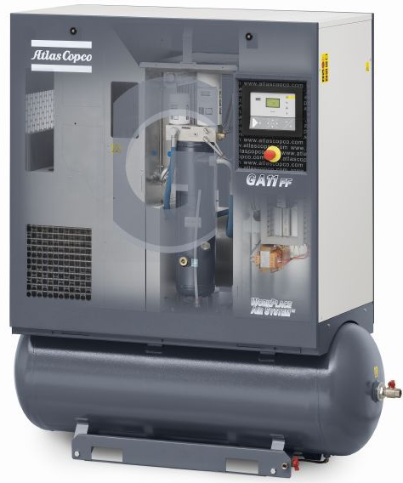
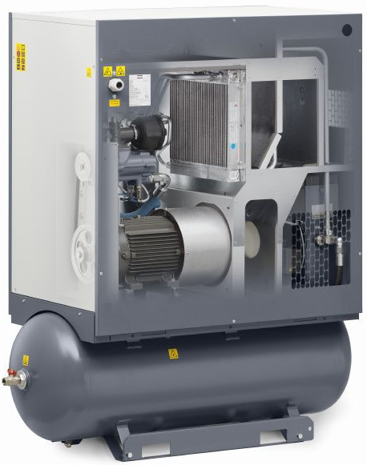

Technické parametry

ATLAS COPCO GA5, GA7, GA11 TM TLAK 7,5 – 8,5 – 10 – 13 BAR

Technické parametry | GA 5 | GA 7 | GA 11
Výkonnost při výtlačném přetlaku 7 bar(*) [l/s] | 15,0 | 21,8 | 30,7
Výkonnost při výtlačném přetlaku 8 bar(*) [l/s] | 13,2 | 19,6 | 28,3
Výkonnost při výtlačném přetlaku 9,5 bar(*) [l/s] | 11,7 | 17,2 | 26,0
Výkonnost při výtlačném přetlaku 12,5 bar(*) [l/s] | 8,4 | 14,2 | 22,0
Výkon elektromotoru [kW] | 5,5 | 7,5 | 11
Minimální pracovní tlak [bar] | 4
Maximální teplota okolí [°C] | 46
Minimální teplota okolí [°C] | 0
Hladina hluku dle Pneurop pn8ntc2.2 [dB(A)] | 60 | 61 | 62
Požadované množství chladícího vzduchu [m³/s] | 0,8 | 0,8 | 1,00
Rozměr závitu pro připojení potrubí [G] | 3/4´´ | 3/4´´ | 3/4´´
Požadované jištění přívodního kabelu [A] | 16/21 | 20 | 32
Průřez přívodního kabelu, standardní podmínky [mm²] | 4x2,5 (5x4) | 5x2,5 (5x4) | 5x10 (5x10)
Rozměry a hmotnost
délka [mm] | 1498 (1840)**
šířka [mm] | 699 (699)**
výška [mm] | 1729 (1850)**
celková hmotnost [kg] | 310 | 330 | 350
celková hmotnost [kg] – verze FF | 360 | 375 | 405
Integrovaný sušič – pouze verze FF
tlakový rosný bod [°C] | + 3
chladivo | R134A

(*)Výkonnost jednotky (množství nasávaného vzduchu) měřena podle ISO 1217, Ed. 3, Annex C- poslední vydání
(**) Rozmery v závorce jsou uvedeny pro verzi s 500l vzdušníkem

Referenční podmínky
- Absolutní tlak na sání 1 bar (14,5psi).
- Relativní vlhkost vzduchu 0%
- Teplota nasávaného vzduchu 20ºC, 68ºF.

